Dzień dobry! Przygotowałam kilka propozycji do pracy z Państwa dziećmi. Materiały do pracy są w załącznikach (jeżeli jest możliwość to proszę wydrukować). Udostępniam dla Państwa również linki.

Życzę powodzenia!
08-09. 12. 2020 r.

Na początku zapraszam do wysłuchania świątecznej muzyki, https://www.youtube.com/watch?v=skVwq3jc_ic Kto Wie? (feat. De Su)

Proszę wziąć plastelinę (proszę naszykować kulki z plasteliny) i razem z dzieckiem dociskamy plastelinę i uzupełniamy brakujące miejsca w Choince ;) – załącznik 1.

10. 12. 2020 r.
- Słuchamy świątecznej muzyki, podaje link: https://www.youtube.com/watch?v=VXUTjvzEIIw

Sumptuastic - Jest taki Dzień

Proszę wydrukować choinkę, następnie razem z dzieckiem ozdabiamy ją śniegiem ;) Proszę przykleić kawałki waty na choince, można również użyć odrobinę pasty do zębów i razem z ręką dziecka rozcieramy ją na choince – załącznik 2.

Dół formularza

11. 12. 2020 r.

Zapraszam na zrobienie pracy plastycznej (potrzebne będą patyczki do uszu, wata lub płatki kosmetyczne), według wzoru ;)
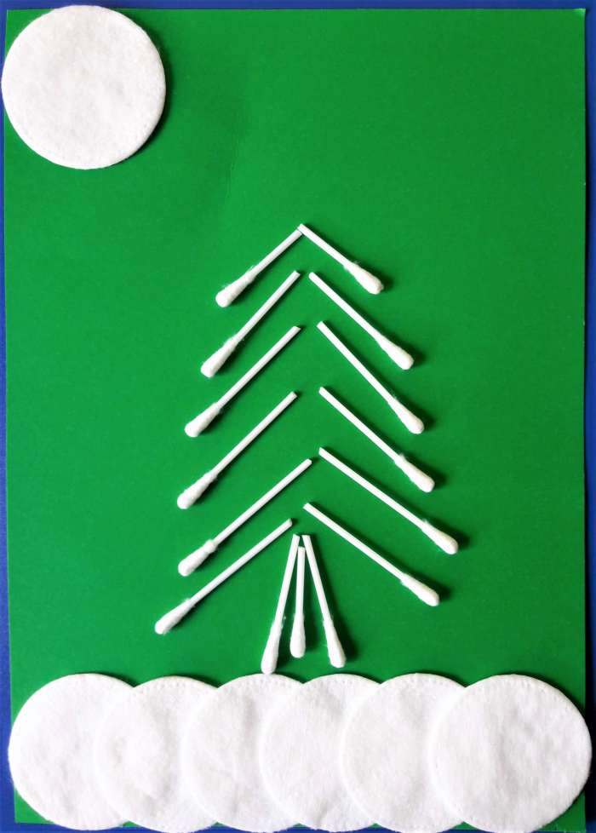

Załącznik 1.

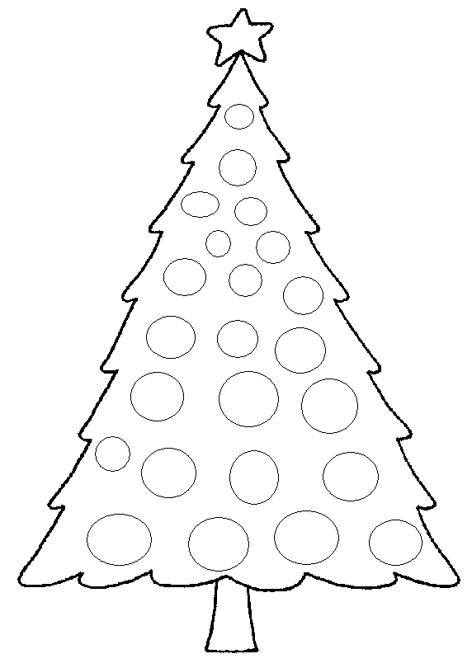

Załącznik 2.

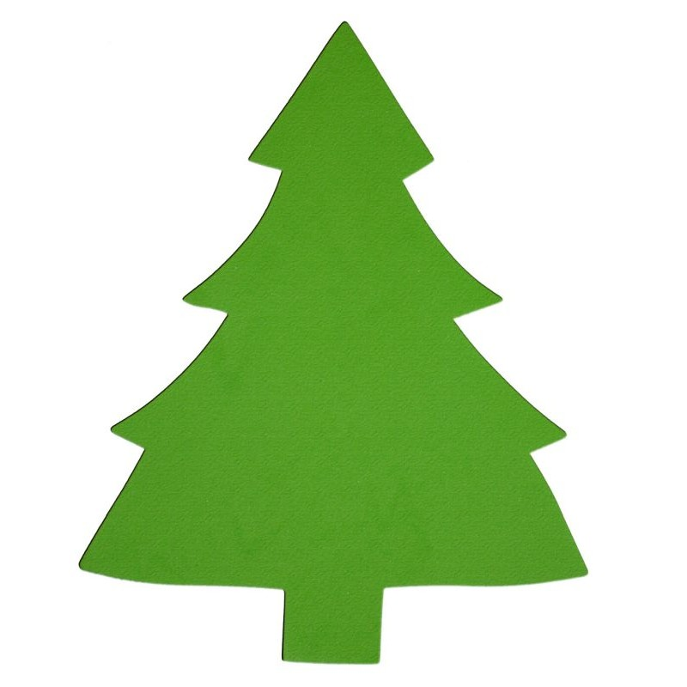

To już wszystko. Pozdrawiam serdecznie
Katarzyna Dębska

Dodatkowe ćwiczenia:

- Zabawy manipulacyjne: proszę przygotować np. płatki kosmetyczne. Stawiamy przed dzieckiem dwa talerzyki. Przekładamy płatki kosmetyczne z jednego talerzyka na drugi.

- Jeżeli jest taka możliwość to proszę wycisnąć na wybrany kartkę kolorowego papieru troszeczkę pasty do zębów, następnie razem z dzieckiem rozsmarowywujemy pastę na kartce – pobudzanie zmysłu dotyku.

Percepcja słuchowa: świąteczna muzyka instrumentalna, podaje link: https://www.youtube.com/watch?v=uVsm0EgYix0

Proponuję posłuchać ze zmianą natężenia dźwięku (cicho- trochę głośniej).

Zimowe Dźwięki

Robert: Zamalowujemy kredką – całą kartkę (np. bloku rysunkowego).

Artur: Proszę ustawić przed Arturem pojemnik (naprowadzamy rękę dziecka i wkładamy do niego np. płatki kosmetyczne).

